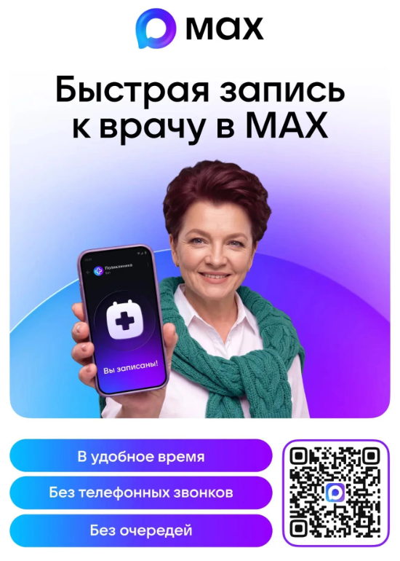
ВАРИАНТ 1
📲Записывайтесь на приём к врачу через мессенджер MAX

С помощью чат-бота национального мессенджера доступна запись на консультацию к врачу, закрытие больничного листа, телемедицинские консультации или вызов специалиста на дом.

Как воспользоваться сервисом?
✅Откройте приложение мессенджера MAX на вашем устройстве.
✅ Перейдите в строку поиска, расположенную вверху экрана
✅Введите следующую фразу: "Моё здоровье" Самарской области" или перейдите по ссылке https://max.ru/so_registratura_bot
✅Выберите найденный сервис из списка результатов поиска.
✅Ознакомьтесь с условиями предоставления услуги и подтвердите своё согласие на обработку персональных данных.
✅Введите необходимые личные данные:
- Номер вашего полиса ОМС
✅Нажмите кнопку подтверждения введённых данных.

👌Теперь вы можете выбрать удобное время приёма или вызвать врача на дом прямо через этот сервис.

Следуя этим простым шагам, вы легко сможете записаться на приём к врачу удобным способом.

#записьнаприем
#минздрав_63
#СамарскаяОбласть
ВАРИАНТ 2
Ваше здоровье – в ваших руках, а теперь еще и в вашем мессенджере! 📱 Записывайтесь к врачу через MAX!
Уважаемые жители Самарской области! Рады представить вам удобный способ позаботиться о своем здоровье. Теперь записаться на прием к врачу или даже вызвать специалиста на дом можно прямо через чат-бот в национальном мессенджере MAX!
Как это работает? Всего несколько простых шагов:
- Открывайте MAX: Запустите приложение мессенджера MAX на своем смартфоне или планшете.
- Ищем чат-бот: В строке поиска введите "Моё здоровье" Самарской области" или переходите по прямой ссылке: https://max.ru/so_registratura_bot
- Выбираем сервис: Из предложенных результатов найдите наш сервис.
- Даем согласие: Внимательно ознакомьтесь с условиями предоставления услуги и подтвердите согласие на обработку ваших персональных данных.
- Вводим данные: Для быстрой идентификации потребуется ввести номер вашего полиса ОМС.
- Подтверждаем: Нажмите кнопку подтверждения.
Готово! 🎉 Теперь вы можете выбрать удобное время для визита к врачу, запросить закрытие больничного или вызвать специалиста на дом – все это прямо в чате, не выходя из приложения.
#записьнаприем
#минздрав_63
#СамарскаяОбласть

ВАРИАНТ 3
Запишитесь к врачу за 2 минуты через MAX ⏱
Вам больше не нужн тратить время на телефонные звонки и поездки в поликлинику. Теперь есть супер-простое решение! 🚀
В национальном мессенджере MAX работает чат-бот "Моё здоровье" Самарская область. Теперь запись к врачу максимально удобна:
- Откройте MAX.
- В поиске введите "Моё здоровье" Самарской области (или переходите по ссылке: https://max.ru/so_registratura_bot).
- Выберите сервис, пройдите простую регистрацию (потребуется номер полиса ОМС).
- Выбирайте удобное время приема или вызывайте врача на дом – прямо в чате!
Всего несколько кликов – и вы записаны к врачу, не выходя из дома.
#записьнаприем
#минздрав_63
#СамарскаяОбласть

